**高二年级 第16课时 歌曲赏析《那就是我》拓展资源**

**一、文字资源**

1. 《那就是我》背景资料

《那就是我》是一首优美抒情的创作歌曲。歌词意蕴含蓄，用小河、炊烟、渔火、明月等意象，生动地刻画出异乡游子记忆中美好的故乡景象。音乐连绵委婉、优美抒情，表现了游子对故乡和亲人的无比眷恋之情。歌曲为带再现的三段体结构：第一部分旋律在中音区，节奏舒展悠扬，演唱者似娓娓道来，十分动人，抒发了游子对故乡山水和亲人的思念之情；第二部分旋律用了八度大跳，时值拉长、悠长的节奏和高音区激荡人心的旋律，加上富有激情的演唱，像是远方游子对故乡、对亲人的动情呼唤，特别是结尾处三句“那就是我”，旋律连续两次上行模进，演唱者的情绪越来越激动，情感也越来越浓烈，音量逐渐加强，达到了全曲的高潮；第三部分为第一部分的再现，歌曲又回到舒缓深沉的气氛中，最后在轻柔的旋律中结束，给人以无限的遐想。

歌曲《那就是我》与其说是抒发了一种有字的乡情，毋宁说是抒发了海外赤子思念祖祖辈辈生息繁衍之地的深情。歌中所轻唤的“妈妈”，也可以说是祖国母亲的形象。词作家精心选取了四幅意象画面，第一幅是故土、家园以及袅袅升起的炊烟，第二幅是晚间河边星星点点的渔火，第三幅是故乡蜿蜒曲折的小河，第四幅是故乡的明月。歌词意蕴含蓄，借景抒怀，以拟人的手法，把大自然的描绘与主人公思乡之情紧紧地联系在一起。

2. 《祖国，慈祥的母亲》背景资料

《祖国，慈祥的母亲》是一首广受欢迎的艺术歌曲。全曲既有深情倾诉的抒情特质，又有清新真挚的音乐语言，用凝练的笔触、浓郁的感情表达了对祖国母亲赤诚的爱和由衷的赞美。歌曲由两个乐段加曲尾衬腔构成，第一段四个乐句，以一字一音的词曲结合为主，曲调流畅，似诵似唱地叙说对祖国的深切挚爱；第二段开始处旋律跳动较大，直达全曲最高音，形成歌曲高潮，然后曲调逐渐下行，表达了对祖国母亲的热情赞颂。曲尾的衬腔，进一步表达了人们对祖国母亲的无比深情。

【资料来源】

书名：《普通高中教科书·音乐教师用书》

作者：音乐教师用书编委会

出版社：湖南文艺出版社

出版时间：2019年7月

ISBN：978-7-5404-9164-2

**二、推荐欣赏**

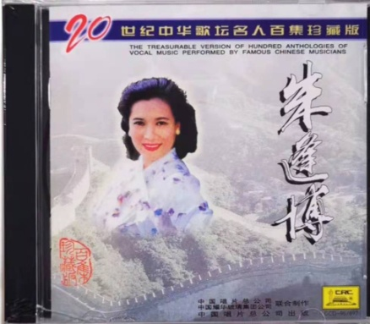

【资料来源】

专辑名称：《朱逢博20世纪中华歌坛名人百集珍藏版》

演奏家：朱逢博

专辑风格：流行音乐

ISBN：6906338006223